《微机技术及应用》A/D-D/A习题+答案
一、填空题
- R_{fb}是运放 电阻，被放在 。
- DAC0832内部有 地和 地。
- LE是DAC0832内部寄存器的锁存命令。当其为 时，寄存器输出随 变化。
- 当LE为0时，数据 在寄存器，不再随 上的数据变化而变化。
- 在过程控制应用中，有时对控制量的输出要求是 的，在给定值时产生的偏差不改变控制量的 ，这时可采用单极性输出电路。
- 在随动系统中，由偏差所产生的控制量仅 不同，而且控制量 不同，这时要求D/A转换器有双极性输出;
- D/A转换器实现双极性输出，在输出除需要有运算放大器外还应增加 和 。
- 若D/A转换器芯片内部有锁存寄存器，微处理器就把D/A芯片当作一个并行 ; 若D/A转换器芯片内部无锁存寄存器，微处理器就把D/A芯片当作一个并行 。
- ADCO809是CMOS的 位 转换器。
- ADCO809的引脚EOC是 信号，可作为 。
二、单项选择题
1．ADC0809启动A/D转换的方式是 。
A、高电平 B、负电平 C、负脉冲 D、正脉冲
2．ADC0809的输出 。
A、具有三态缓冲器，但不可控 B、具有可控的三态缓冲器
C、没有三态 缓冲器 D、没有缓冲锁存
3．ADC0809可以用（ ） 引线经中断逻辑向CPU申请中断。
A、OE B、START C、EOC D、ALE
三、多项选择题
1．DAC0832有（ ）工作方式。
A、单缓冲 B、双缓冲 C、多级缓冲 D、直通
2．ADC0809与微机系统相连接，可采用的数据传输方式有 。
A、无条件传输 B、查询传输 C、中断传输 D、DMA传输

四、简答题
1、已知某DAC的最小分辨电压VLSB=5mV，满刻度输出电压Vom=10V，试求该电路输入二进制数字量的位数n应是多少？
2、A/D转换器和微机接口中的关键问题有哪些？
3、A/D转换器为什么要进行采样？采样频率应根据什么选定？
4、若ADC输入模拟电压信号的最高频率位20KHz，取样频率的下限是多少？
5、双积分式ADC电路中的计数器是十进制的，最大计数容量N=(1000)10，时钟脉冲频率为5KHz，完成一次转换最长需要多少时间？
6、设被测温度的变化范围为300℃~1000℃，如要求测量误差不超过±1℃，应选用分辨率为多少位的A/D转换器？
7、模-数转换器ADC常用的有双积分式和逐次逼近式，请扼要比较它们的优缺点。在微机控制系统的模拟输入通道中常常应用采样-保持电路，其主要原因是什么?
五、编程应用题
  - 设状态端口地址为86H，数据端口的地址为87H，外部输入信息准备好状态标志为D₇=1，请用查询方式写出读入外部信息的程序段。
  - 设状态端口地址为76H，数据端口地址为75H，外部设备是否准备好信息 由D₇位传送，D₇=0为未准备好(忙)，请用查询方式写出CPU向外部传送数据的程序段。
  - 数据采集系统电路如下图所示。图中A/D转换器为ADCO809，定时器/计数器8233-5的计数器1将5MHz时钟转换成500KHz提供给ADC0809。根据上述电路和说明，以及下面程序的功能要求，在空格中填入相应的指令(必要时可增减空格数)。
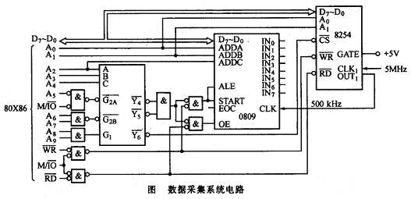
MOV DX，3DBH ;设置8253一控制字
MOV AL，57H
OUT DX，AL
(1) ;设且计数器1计数初值
(2)
(3)
;ADCO809模拟通道IN5采样12次，数据存人BUF
MOV BX，OFFSETBUF
MOV CX，l2
(4)
LOP: (5)
CALL DELAY lS ;软件延时一秒
(6) ;数据读入BUF
MOV [BX]，AL
INC BX
LOOP LOP
- 已知A/D变换器的引线及其工作时序如下图所示。利用START负脉冲可启动A/D变换器开始变换，启动脉冲后A/D变换器进入忙(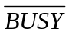)状态，待变换结束。变高电平,可从D₀～D₁₀取得变换好的数据。试通过8255将此A/D变换器接到8088系统总线上，接口地址8000H-800F可任选，试画出连接线。
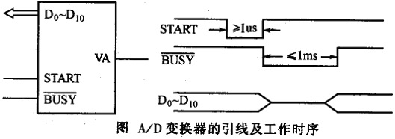

答案
一、填空题
- 反馈电阻；芯片内部
- 模拟；数字
- 1；输入
- 锁存；数据总线
5、单向；极性
6、大小；异性
7、运放；VREF
8、输出接口；输出外部设备
9、8位；A/D
10、转换结束；中断请求信号
二、单项选择题
1、C 2、B 3、A
三、多项选择题
- ABD 2、BCD
四、简答题
1、答:
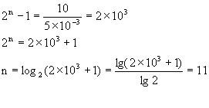
2、答: A/D转换器和微机接口时的关键问题主要有6个。① A/D转换器输出和CPU的接口方式，主要有2种连接方式：
一种是A/D芯片输出端直接和系统总线相连；另一种是A/D芯片输出端通过接口电路和总线相连。② A/D转换器的分辨率和微机数据总线的位数匹配：当10位以上的A/D转换器和8位数据总线连接时，由于数据要按字节分时读出，因此从8位数据线上需分2次来读取转换的数据。设计接口时，数据寄存器要增加读写控制逻辑。③ A/D转换的时间和CPU的时间配合问题：要注意A/D转换的启动方式，通常启动信号分为电平控制启动和脉冲启动两种。其中又有不同的极性要求。还要注意转换后信号的处理。④A/D的控制和状态信号。因为A/D转换器的控制和状态信号的类型与特征对接口有很大影响，在设计时必须要注意分析控制和状态信号的使用条件。⑤ 输入模拟电压的连接，特别是多路模拟电压的切换控制。 ⑥ 接地问题，为了减轻数字信号脉冲对模拟信号的干扰，数字地和模拟地要正确连接。
3、答:
因为被转换的模拟信号在时间上是连续的，瞬时值有无限多个，转换过程需要一定的时间，不可能把每一个瞬时值都一一转换成模拟量。因此对连续变化的模拟量要按一定的规律和周期取出其中的某一瞬时值，这个过程就是将模拟量离散化，称之为采样，采样以后用若干个离散的瞬时值来表示原来的模拟量。
通常为了使A/D输出信号经过D/A还原后能更好地反映输入模拟信号的变化，根据采样定理，采样频率一般要高于或至少等于输入信号中最高频率分量的2倍，就可以使被采样的信号能够代表原始的输入信号。在输入信号频率不是太高的实际应用中，一般取采样频率为最高频率的4~8倍。
4、答:取样频率的下限为20kHZ×2=40 kHZ
5、答:由于双积分式A/D的工作模式是固定时间正向积分、固定斜率反向积分。正向积分与反向积分的切换是由正向积分开始时计数器从0计数到计满后产生的溢出信号控制，较高的反极性的基准电压进入积分器反向积分（因为反向斜率值大于正向斜率值 ，一般反向积分时间要小于正向积分时间），计数器再次从0开始计数，直至反向积分至0时停止计数，此时的计数值就是对应的输入量的变换数字量。因此完成一次转换的最长时间不大于2倍正向积分时间(即计数器从0到计满时间的2倍)。
6、答:取最大的温度变化范围1000O，最小的温度分辨为1O，这样只要不少于1000等份就可以。因此可选10位A/D转换器，若它的满量程是1000O，最小的温度分辨为
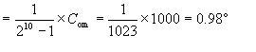
7、答：逐次逼近ADC采用的是二分搜索、反馈比较、逐次逼近的转换原理。其优点是转换速度快，转换精度高；缺点是输入模拟信号变化速度较快时，伟产生较大的非线型误差。
双积分ADC的优点是不需要ADC，能以低成本实现高分文辨率，转换精度高，抗干扰能力强。缺点是需要二次积，转换速度慢。
当输入模拟信号变化率较大时，逐次逼近式ADC会产生相当大的非线性误差，为改善这种情况，可在ADC前面增加一级采样保持电路。
五、编程应用题
1、答案：START：IN AL，86H
TEST AL，80H
JZ START
IN AL，87H
2、答案：START：IN AL，76H
TEST AL，80H
JZ START
MOV AL，输出的字节
OUT 75H，AL
3、答案： （1）MOV DX，3D9H
（2）MOV AL，10H
（3）OUT DX，AL
（4）MOV DX，3D5H
（5）OUT DX，AL
（6）MOV DX，3D0H
IN AL，DX

